07-036 МАЗ-55165, МАЗ-651705 6х6 самосвал задней выгрузки гп 19 тн с кузовом емкостью 10.5 м3 для перевозки сыпучих материалов, мест 2 со спальником, полный вес 33 тн, ЯМЗ-238Д/ЯМЗ-238ДЕ2 330 лс, 74 км/час, МАЗ г. Минск с начала 2000-х г.
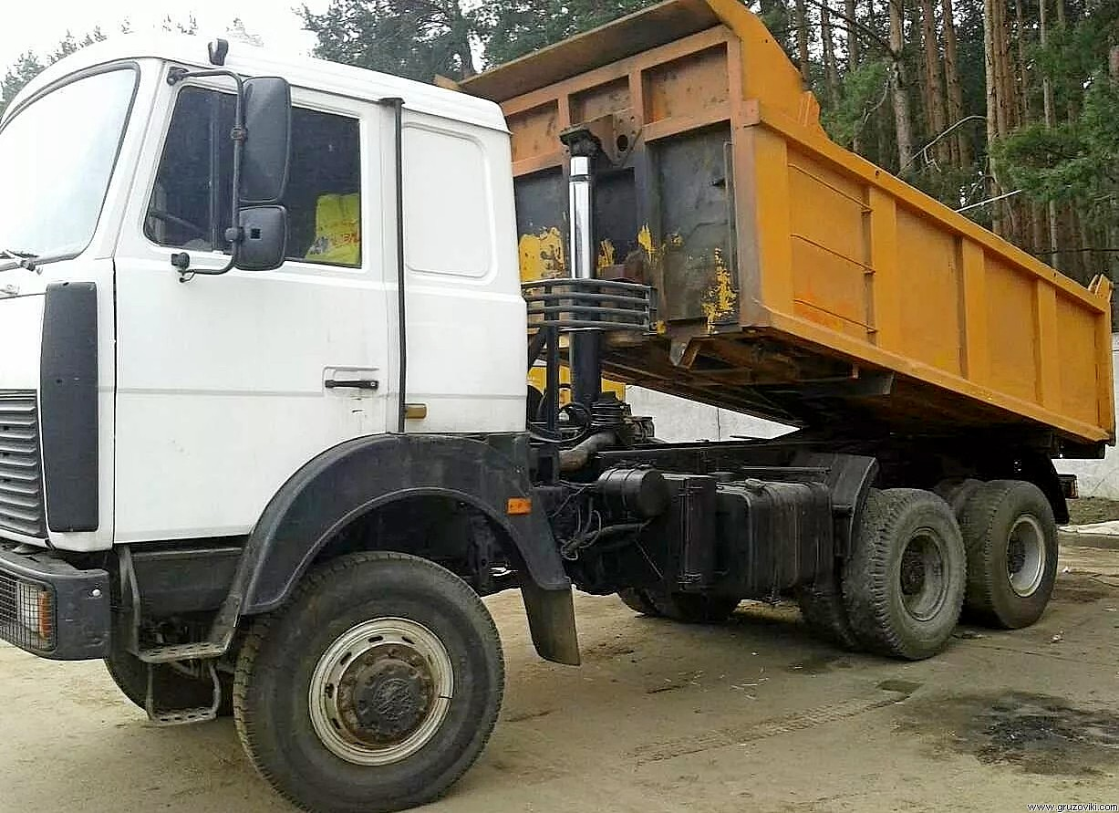

Очередная загадка от Scale Model Maz SMM - самосвал МАЗ-651705 (6x6). Но на модели база (между 1 и 2 осями) в натуре 3.09 м, а у оригинала - 3.78-3.9 м. А на базовом бортовом МАЗ-6317 вообще 4.2 м. Про мелочи, типа отсутствие выхлопной трубы, опускаем. В каталоге НИИАТ 2004 г. том 4 часть 1 есть информация о модификации широко распространенного самосвала МАЗ-5516 6х4 - полноприводном МАЗ-55165, но также с базой 3900+1400 мм. Существование полноприводной 3-осной модификации самосвала МАЗ с базой 3.3 м не исключено, по крайней мере опытной. Гадать бессмысленно, подождем мнения специалистов.

МАЗ-6317 с колесной формулой 6×6 относится к третьему поколению мазовской техники. Путь его был долог, но в итоге успешен. Самый первый опытный образец собрали еще в 1976 году, и назывался он МАЗ-Э6310. Затем один за одним строились опытные образцы, машины очень тщательно и долго испытывали. Закончена обширнейшая программа испытаний была только к 1991 году, тогда же грузовик приняли на вооружение еще Советской армии. Но в конце 1991 года СССР развалился, и реальных поставок модель ждала еще пять лет. Грузовик МАЗ-6317 выпускается с 1996 г. и по сей день. У МАЗ-6317 существует версия — самосвал. под названием МАЗ-6517, по сути являющийся модифицированным продолжением модели МАЗ-55165, выпускавшейся с конца 1990-х годов. Отличие заключалось в экологическом классе применяемых двигателей ЯМЗ-238Д и ЯМЗ-238ДЕ2, а также в цене.
МАЗ-6517 – крупнотоннажный полноприводный самосвал, предназначенный для транспортирования сыпучих и навалочных грузов, адаптирован для эксплуатации по всем категориям дорог и в условиях бездорожья. Повышенную проходимость самосвала МАЗ-6517 обеспечивают адаптивная подвеска и использование полного привода. Трансмиссия позволяет принудительно включать механизм блокировки и переносить крутящий момент буксующих колес на те, что не утратили сцепления.
В основе автомобиля лежит усиленная рама типа “лонжерон в лонжероне”, выполненная из высокопрочной стали. Спереди у него зависимая подвеска с амортизатором, рессорами малолистовой конфигурации и стабилизатором. Задняя подвеска: рессорно-балансирная многолистовая со стабилизатором поперечной устойчивости.
Оформление кабины характерное для всех представителей семейства МАЗ. Салон рассчитан на два посадочных места. За сиденьями располагаются спальные полки. Габаритные размеры могут меняться в зависимости от комплектации и предназначения. Длинна может составлять от 8.13 м до 8.53 м, ширина – 2.5-2.55 метра. Высота составляет 3.78 метра, но может быть увеличен за счет колес до 3.9 метра. Вес грузовика составляет чуть больше 14 тонн, при этом его грузоподъемность составляет 19 т. Машина укомплектована самосвальным откидывающимся назад кузовом П-образной конфигурации с задним бортом объемом от 10 до 12.5 кубометров.
На самосвал устанавливаются несколько версий моторов в зависимости от назначения. Так, грузовик комплектуется Ярославскими моторами ЯМЗ-238ДЕ 330 лс и ЯМЗ-6585 420 лс. В пару к двигателю установлены механические коробки передач на 9 ступеней и раздатка.
Рулевое управление автомобиля выполнено с гидроусилителем. Пневматическая система тормозов разделена на два контура по осям, оборудована ABS. Тормозные механизмы колес барабанного типа. Конструкция самосвала допускает как двойную, так и одинарную ошиновку.
Модификации.
МАЗ-651705 (-210, -231, -235, -281, -282, -283)
МАЗ-6517Х5 (-480-000, -480-050)
МАЗ-6517Х9 (-410-000, -410-051)
 | М | база | л.с. | Е | МП | МС | ГП | V | Ск
651705 | 2 | 3780+1400 | 330 | Е-3 | 33,5 | 13,63 | 19 | 10,5 | 75
651705-210 | 2 | 3900+1400* | 330 | Е-2 | 33,5 | 14,35 | 19 | 10,5
651705-231 | 2 | 3900+1400 | 330 | Е-2 | 33 | 13,63 | 19 | 10,5 | 74
651705-235 | 2 | 3900+1400 | 330 | Е-2 | 33 | 13,63 | 19 | 10,5 | 85
651705-281 | 2 | 3900+1400 | 330 | Е-2 | 33,25 | 14,1 | 19 | 10,5 | 85
651705-283 | 2 | 3900+1400 | 330 | Е-2 | 33,25 | 14,1 | 19 | 10,5 | 85
6517Х5-480-000 | 2 | 3900+1400 | 330 | Е-4 | 33,25 | 14,1 | 19 | 12,5 | 81
6517Х9-410-000 | 2 | 3780+1400 | 420 | Е-4 | 33,5 | 14,5 | 19 | 12,5 | 80
М - количество мест в кабине
колесная база в мм
* - в официальном каталоге в тексте 3900+1400, на схеме 3780+1400
л.с. - мощность двигателя в л.с.
Е - экологичность (Евростандарт)
МП - масса автомобиля полная в т
МС - масса автомобиля снаряженная в т
ГП - грузоподъемность в т
V - объем платформы в м куб.
Ск - скорость в км/ч

Технические характеристики МАЗ-6517-05
Модель автомобиля | МАЗ-651705
Модель двигателя | ЯМЗ-238ДЕ2 (ЕВРО-3)
Мощность двигателя, кВт/л.с. | 243/330
Коробка передач (число передач) | ЯМЗ-239 (9)
Размер шин | 16.00R20
Тип кабины | большая
Объем топливного бака, л. | 300
Распределение массы и нагрузок
На передний мост, кг | 7500
На заднюю тележку, кг | 26000
Технически допустимая полная масса автомобиля, кг | 33 500

Технические характеристики МАЗ-55165
Колёсная формула: | 6x6
Полная масса автомобиля, кг | 33000
Распределение полной массы
на переднюю ось, кг | 7000
на заднюю ось, кг | 26000
Масса снаряженного автомобиля, кг | 13500
Грузоподъёмность, кг | 19500
Внутренние размеры платформы, мм  Объём платформы, м3 | 4440x2270x1050  10,5
Двигатель | ЯМЗ-238Д
Мощность двигателя, кВт (л.с.) | 243 (330)
Максимальный крутащий момент, Нм (кгсм) | 1225 (125)
Коробка передач | МАЗ-54325
Число передач КП | 9
Подвеска | Рессорно-балансирная
Передаточное число ведущего моста | 6,59
Шины | 12,00R20
Максимальная скорость, км/ч | 74
Контрольный расход топлива, л/100 км при V=50 км/ч и массе=24700 кг | 30
Топливный бак, л | 350
Дополнительная информация | По заказу устанавливаются: платформа ковшового типа, дополнительный отопитель кабины, подогрев топлива, предпусковой подогреватель двигателя ПЖД-30

В 2020 г. дилеры предлагают следующие самосвалы МАЗ 6х6
Фото | Модель | Двигатель | КПП | Кузов, м3 | Г/П, т | Бак,  л | Описание
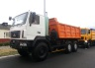 | МАЗ 6502H9-422052 | ЯМЗ, 412 л.с. | ZF, 16 ст. | 12,5 | 19,2 | 500 | спальник
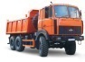 | МАЗ 6517X5-480-000 | ЯМЗ, 330 л.с. | ЯМЗ, 9 ст. | 12,5 | 19 | 350 | спальник
 | МАЗ 6514X5-481-000 | ЯМЗ, 330 л.с. | ЯМЗ, 9 ст. | 12,5 | 20 | 350 | спальник
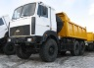 | МАЗ 6517X9-410-000 | ЯМЗ, 420 л.с. | ЯМЗ, 9 ст. | 12,5 | 19 | 300 | спальник
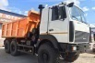 | МАЗ 6517X9-410-051 | ЯМЗ, 420 л.с. | Eaton, 12 ст. | 12,5 | 19 | 300 | спальник
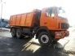 | МАЗ 6514H9-472-000 | ЯМЗ, 412 л.с. | Eaton, 12 ст. | 16,5 | 26,5 | 500 | спальник
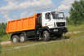 | МАЗ 6514H9-470-000 | ЯМЗ, 412 л.с. | Eaton, 12 ст. | 16,5 | 26,5 | 500 | спальник

